Муниципальное дошкольное образовательное учреждение

детский сад общеразвивающего вида №48

Усть-Кутского муниципального образования

**Муниципальный конкурс по легко-конструированию**

**«Лучшая методическая разработка»**

**Номинация:**

«Лучшая авторская разработка методического обеспечения»

**Тема:**

«Перспективный план по Лего-конструированию в старшей группе»

**Воспитатель:**

Герасимович О.В.

апрель 2022 г.

**Содержание**

1. Пояснительная записка
2. Перспективный план
3. Приложение: картинки к постройкам

**Пояснительная записка**

Перспективный план определяет содержание и организацию образовательного процесса по конструированию с детьми в доу. Системность и направленность данного процесса обеспечивается включением перспективного плана в регламент образовательной деятельности детского сада в соответствии с ФГОС ДО.

**Актуальность**: перспективное планирование — это научно обоснованная организация педагогического процесса ДОУ, которая придает ему содержательность, определенность, управляемость, способствует развитию умения педагога выстраивать стратегию и тактику своей работы в контексте педагогического процесса. Перспективный план учитывает специфические особенности возрастной группы, конкретного педагогического коллектива, реальной обстановки и условий, в которых осуществляется образовательная деятельность, а также профессиональной компетентности педагогов.

**Новизна**

Новизна перспективного плана заключается в создании авторской системы работы; в разработке новых методических материалов: игр, занятий, схем и т.д.

**Цель:**

Содействовать развитию у детей дошкольного возраста способностей к техническому творчеству, предоставить им возможность творческой самореализации посредством овладения ЛЕГО-конструированием.

**Планируемый результат:**

1. Структурированная работа педагога по Лего-конструктивной деятельности с детьми.
2. Сформированы: конструктивная, познавательная, исследовательская активность детей, стремление к умственной деятельности.

**Задачи перспективного плана совместной образовательной деятельности /старший дошкольный возраст 5-6 лет/**

**Первое полугодие**:

* Закреплять приобретённые умения детей по конструктивной деятельности в средней группе.
* Развивать наблюдательность, уточнять представление о форме предметов и их частей в пространственном расположении.
* Учить обдумывать замысел будущей постройки.
* Учить рассуждать в вслух, при решении конструктивных задач.
* Развивать воображение, самостоятельность, смекалку.

**Второе полугодие:**

* Учить работать с мелкими деталями.
* Формировать умение преобразовывать конструкцию в соответствии с заданными условиями (по чертежам без опоры на образец, по условиям, по замыслу)
* Развивать способность к анализу и планированию деятельности.
* Развивать творческую активность.
* Учить работать вместе, не мешая друг другу.

**Примерное распределение занятий на год:**

* Конструирование по образцу и преобразование образца по условиям
* Конструирование по условиям
* Конструирование по замыслу

Перспективный план

по «Lego - конструированию»

|  |  |  |
| --- | --- | --- |
| **Месяц** | **Тема** | **Цели** |
| Сентябрь | Конструирование по замыслу | Закреплять навыки, полученные в средней группе.  Учить заранее обдумывать содержание будущей постройки, называть её тему, давать общее описание.  Развивать творческую инициативу и самостоятельность. |
| Мостик через речку | Учить строить мостик.  Развивать мелкую моторику рук и навыки конструирования.  Учить доводить начатое дело до конца. |
| Октябрь | Разные домики | Учить строить домики разной величины и длины. |
| Кафе | Учить создавать сложную постройку, работать вместе, не мешая друг другу  Закреплять навыки, полученные в средней группе.  Учить заранее обдумывать содержание будущей постройки, называть её тему, давать общее описание.  Развивать творческую инициативу и самостоятельность. |
| Ноябрь | Светофор | Закреплять знания о светофоре. |
| Грузовой автомобиль | Учить создавать сложную постройку грузовой машины.  Учить правильно соединять детали. |
| Декабрь | Плывут корабли | Рассказать о водном транспорте.  Учить строить корабли.  Развивать творчество, фантазию, мелкую моторику рук. |
| Пароход | Закреплять знания водном транспорте.  Закреплять навыки конструирования.  Учить выделять в постройке её функциональные части. Совершенствовать умение анализировать образец, графическое изображение постройки, выделять в ней существенные части. Обогащать речь обобщающими понятиями: «водный, речной, морской транспорт». |
| Январь | Конструирование по замыслу | Закреплять полученные навыки.  Учить заранее обдумывать содержание будущей постройки, называть её тему, давать общее описание.  Развивать творческую инициативу и самостоятельность. |
| Ёлочка | Совершенствовать умение анализировать особенности строения дерева, развивать чувство формы и пропорции, передавая характерные особенности  Закреплять прием постройки, снизу-вверх учитывая способы крепления  Самостоятельно работать по схеме, выбирать правильную последовательность действий, сочетания форм, пропорций, симметрии.  Создать радостное предпраздничное настроение |
| Февраль | Слон | Учить строить слона.  Развивать творческие навыки, терпение. |
| Верблюд | Учить строить верблюда  Закреплять полученные навыки.  Учить заранее обдумывать содержание будущей постройки.  Называть её тему, давать общее описание.  Развивать творческую инициативу и самостоятельность. |
| Март | Конструирование по замыслу | Закреплять полученные навыки.  Учить заранее обдумывать содержание будущей постройки, называть её тему, давать общее описание.  Развивать творческую инициативу и самостоятельность. |
| Самолёт | Закреплять знания о профессии лётчика.  Учить строить самолёт по схеме. |
| Апрель | Конструирование по замыслу | Учить строить загоны для домашних животных разными способами. Закреплять полученные навыки.  Учить заранее обдумывать содержание будущей постройки, называть её тему, давать общее описание.  Развивать творческую инициативу и самостоятельность. |
| Ракета | Рассказать о первом космонавте нашей страны.  Учить строить ракету по схеме. |
| Май | Робот | Показать игрушку робота, учить строить робота |
| Башня | Учить навыкам крепления деталей ЛЕГО, и приёмы построек снизу-вверх.  Учить строить простейшие постройки.  Формировать бережное отношение к конструктору. |

**Приложение**

«Мостик через речку» «Кафе»

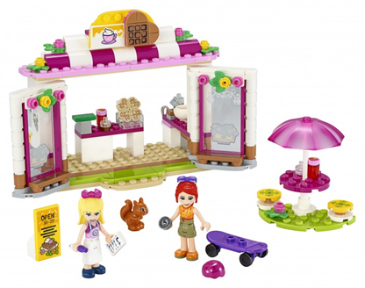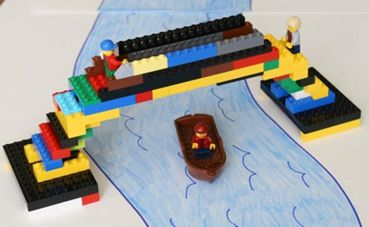

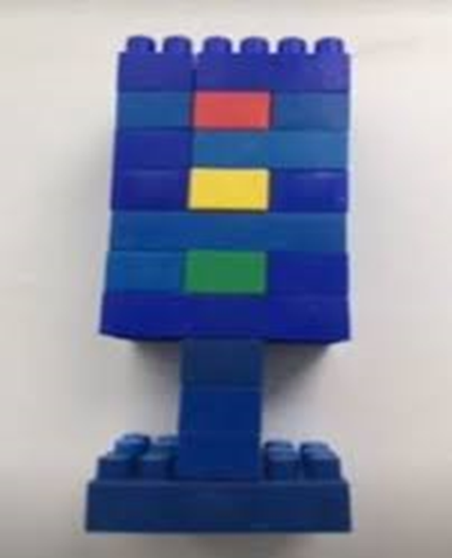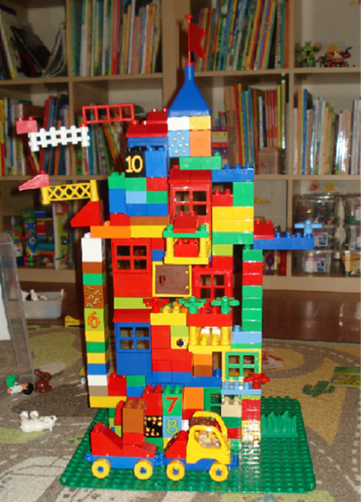 «Разные домики» «Светофор»

«Грузовой автомобиль» «Плывут корабли»

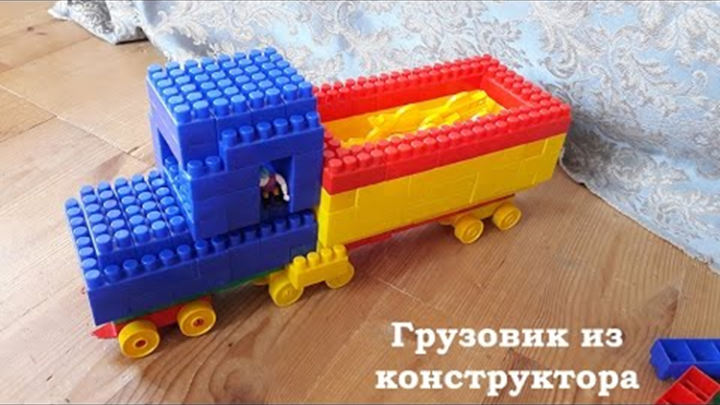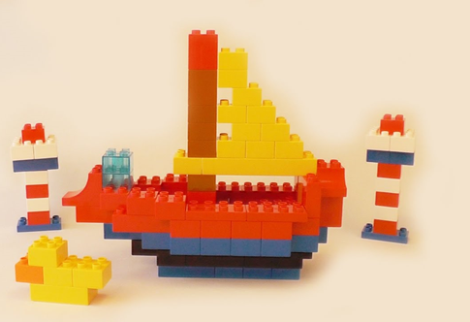

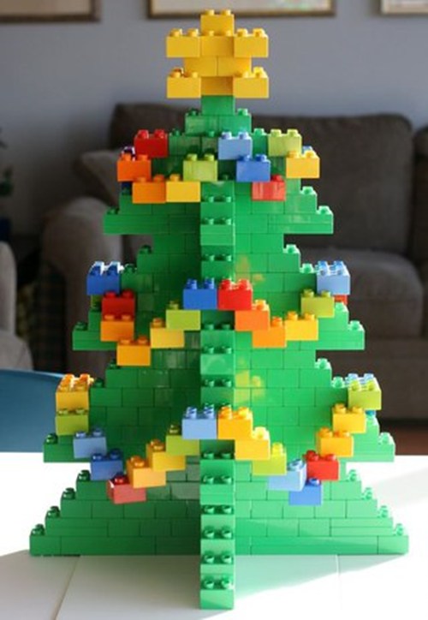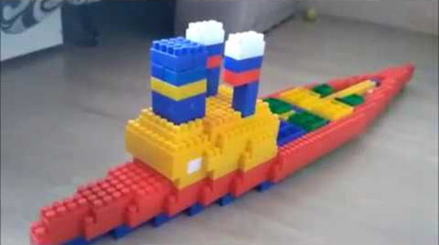 «Пароход» «Елочка»

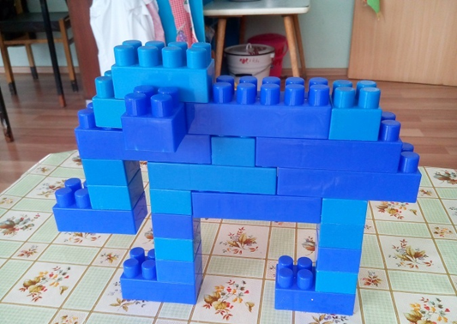

«Слон»

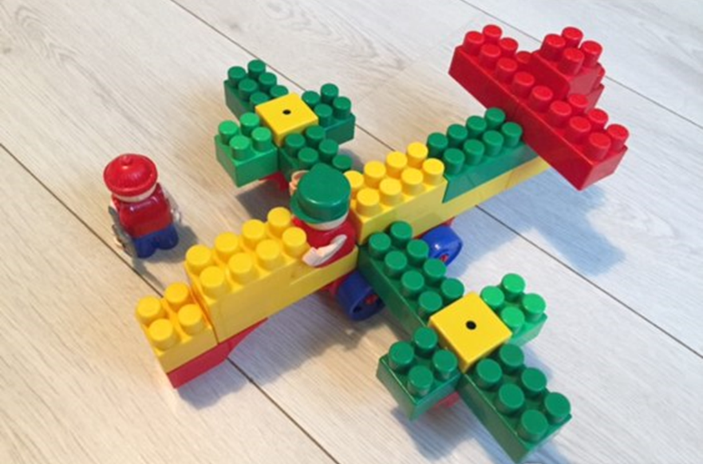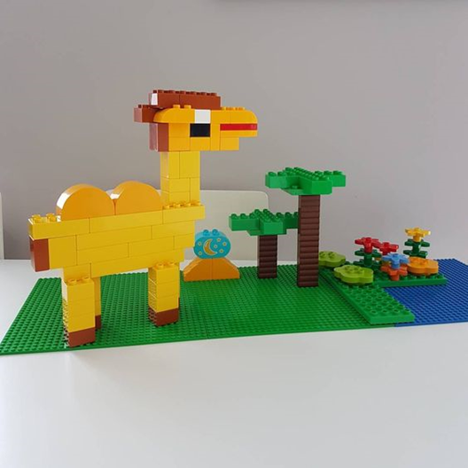 «Верблюд» «Самолет»

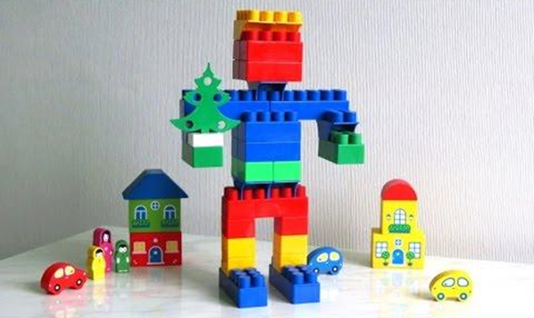 «Ракета» «Башня»

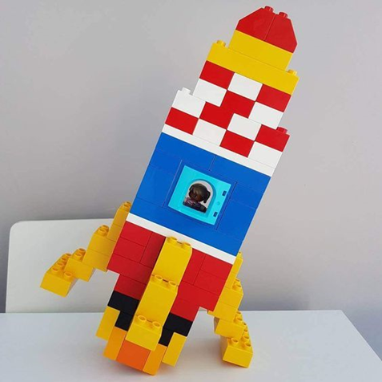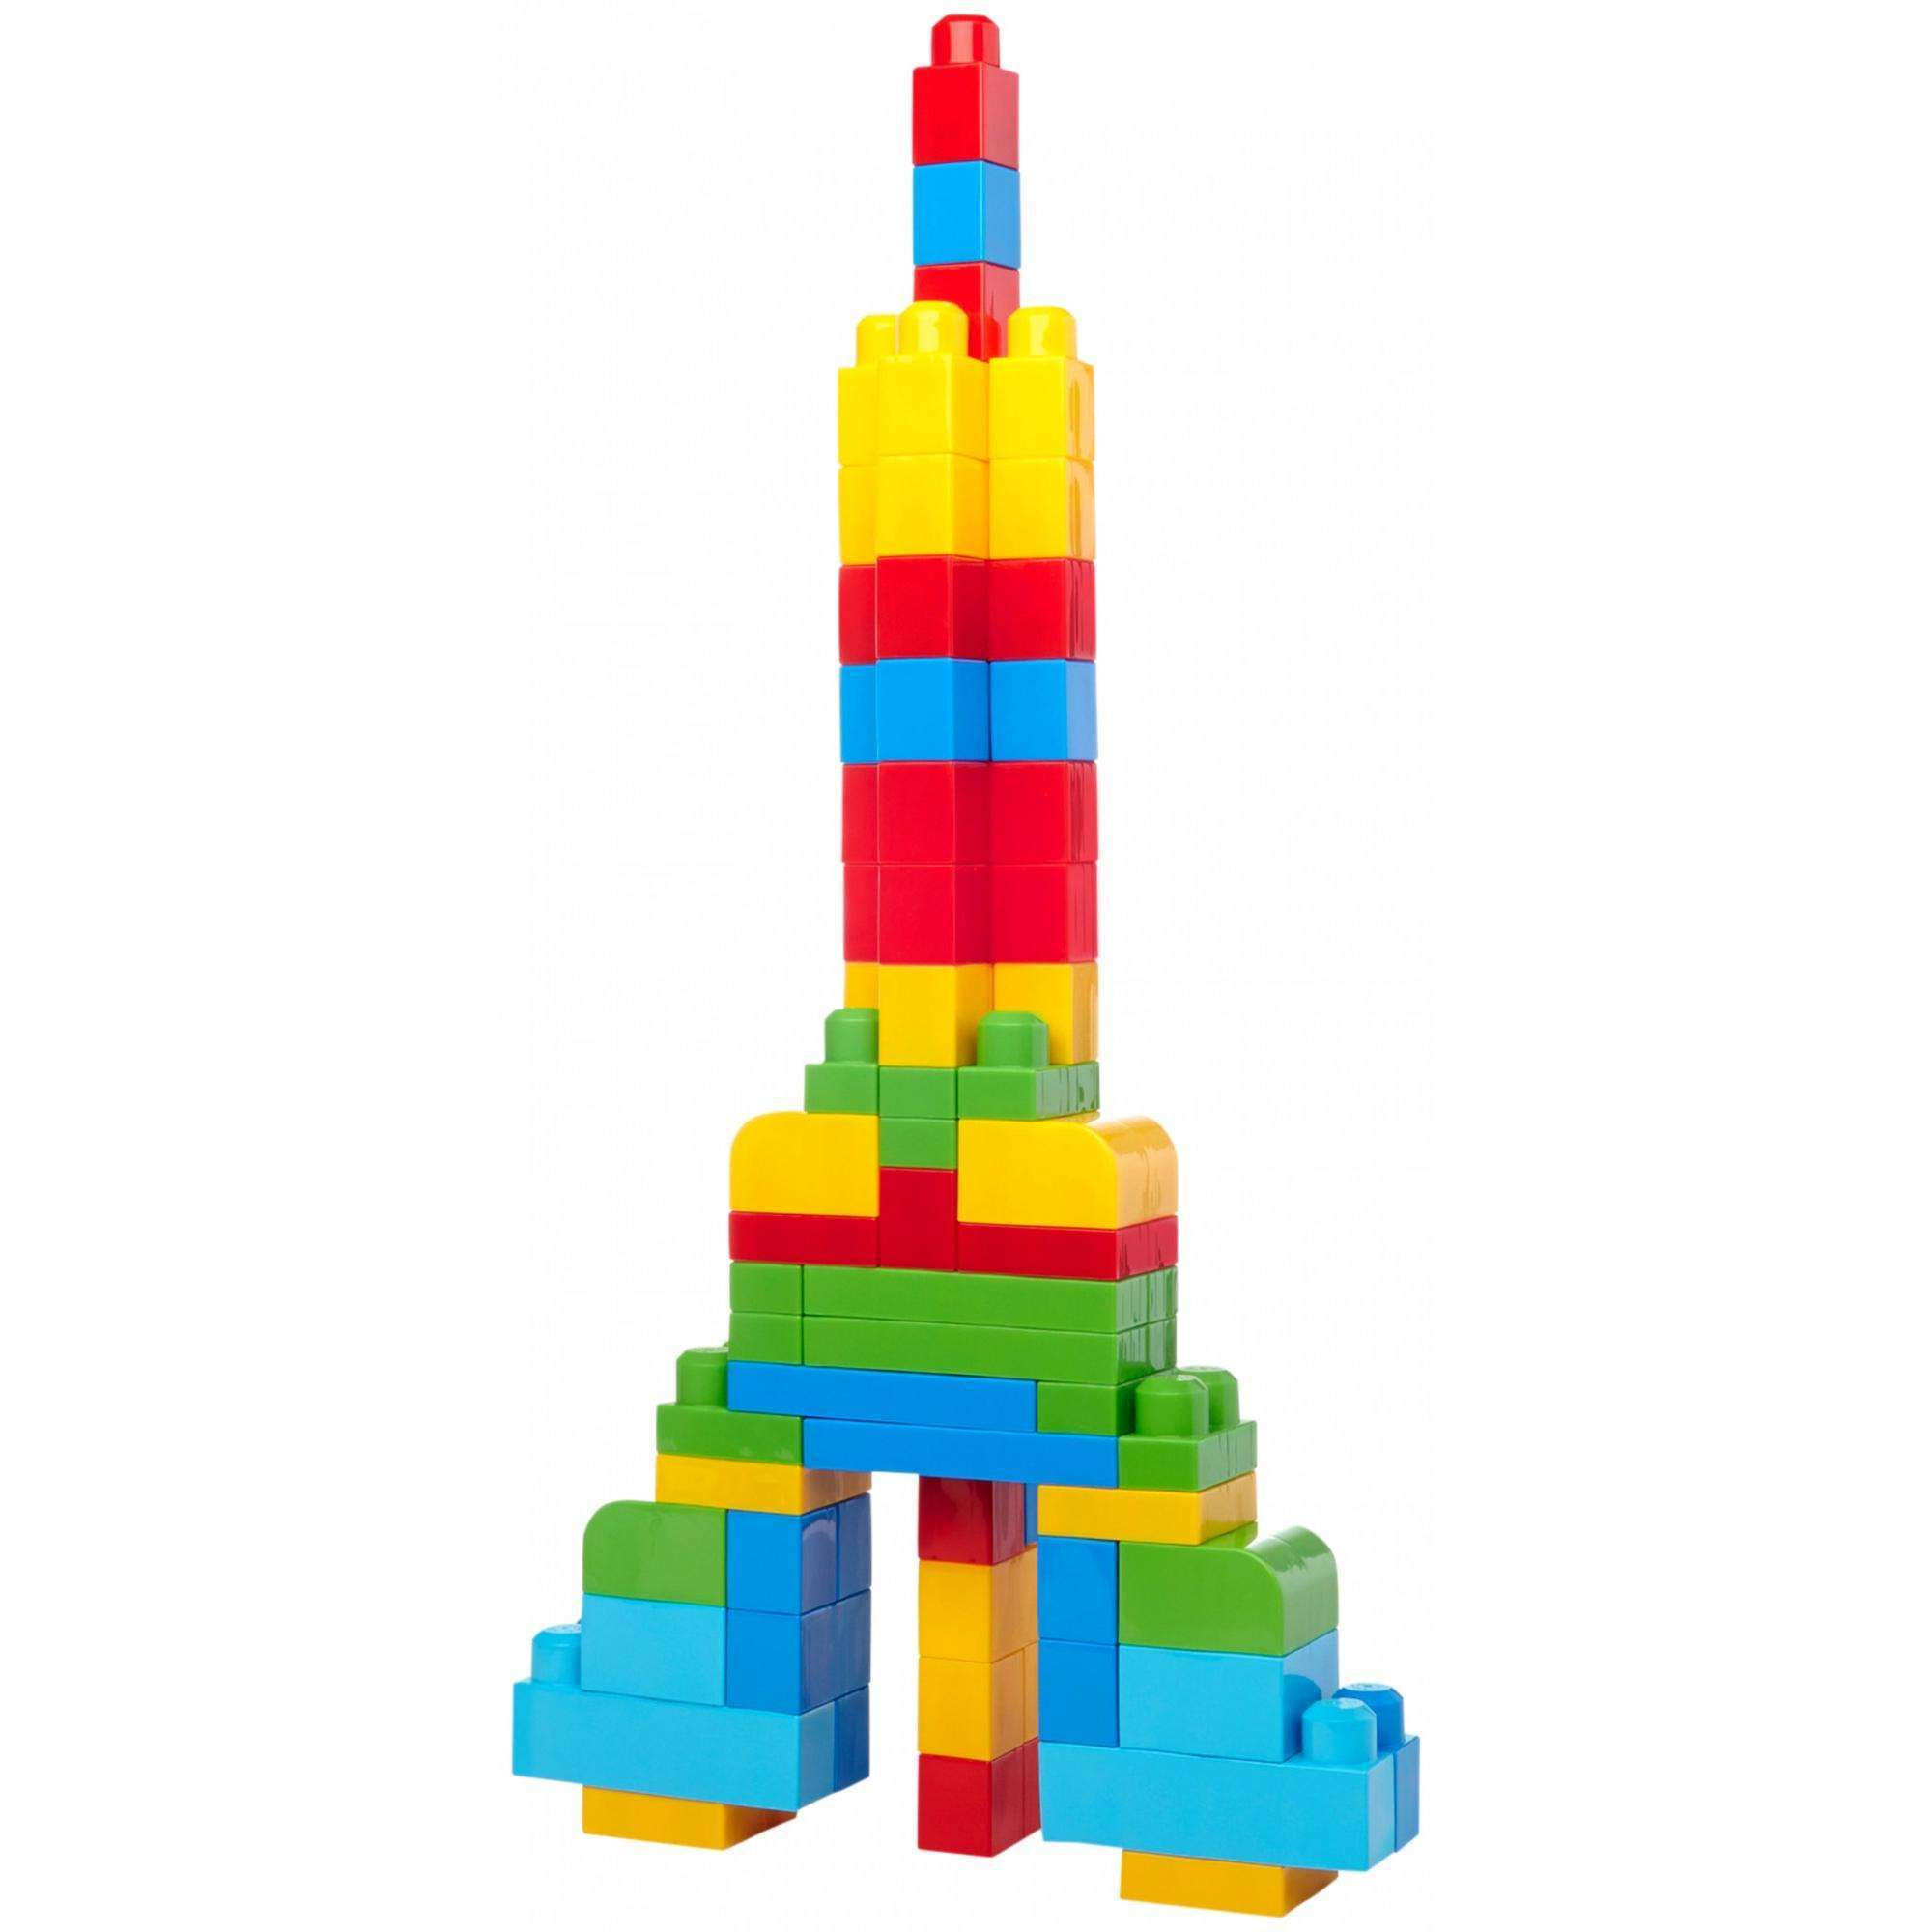

«Робот»